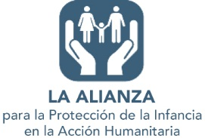
Registro de Práctica Reflexiva

1. Describa la situación (¿qué hizo/dijo?) | 2. ¿Cómo se siente acerca de lo que ocurrió? | 3. ¿Qué intenta lograr?
4. ¿Qué opciones tenía? | 5. ¿Cuáles fueron los resultados (para usted/ el niño, niña y adolescente/los demás)? | 6. ¿En qué conocimientos/destrezas/competencias se apoyó?
7. ¿Qué aprendió de esa experiencia? | 8. ¿Qué podría hacer distinto la próxima vez? | 9. ¿Cuáles son sus necesidades de aprendizaje y desarrollo ahora? (según las competencias)

Adaptado del trabajo social comunitario con niños, niñas y adolescentes y familias: Manual on Prevention and Reintegration (2005), Save the Children UK Bulgaria.

